# Wer bin ich?

Schau dir das Bild genau an und überlege: Wer ist hier zu sehen? Was weißt du bereits über diese Person? Sammelt euer Wissen gemeinsam in der Klasse.

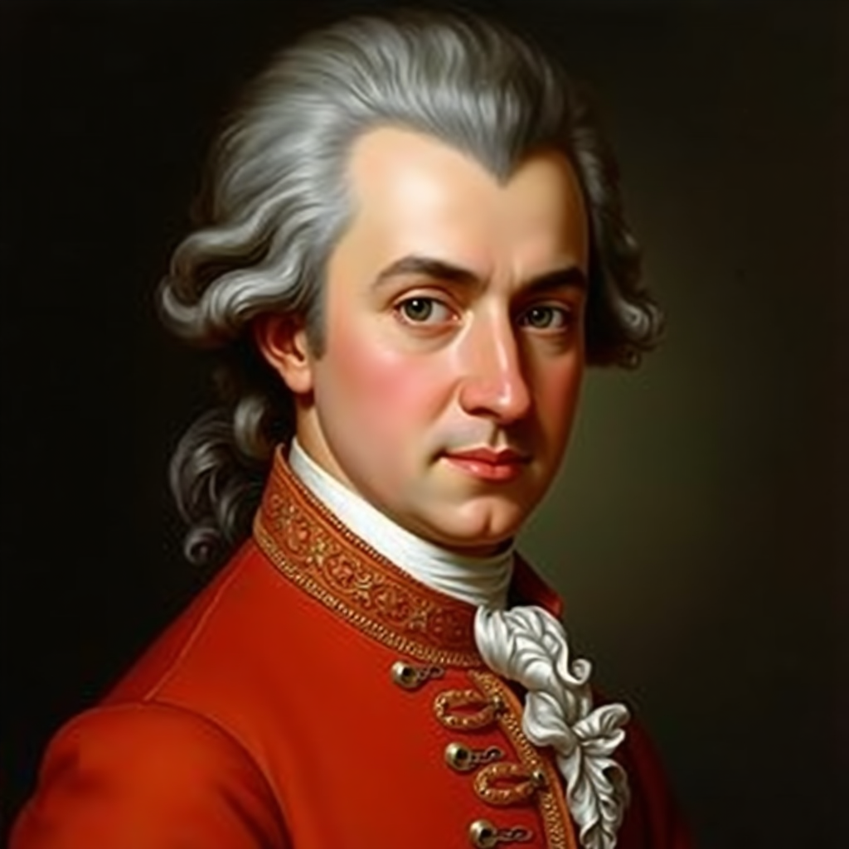

|  |
| --- |
| Informationen zur Person Lies dir nun den folgenden Infotext zur Person durch und beantworte die darunter stehenden Fragen. |

# Wolfgang Amadeus Mozart

Wolfgang Amadeus Mozart war ein berühmter Komponist und Musiker, der am 27. Januar 1756 in Salzburg, Österreich, geboren wurde. Seine Familie war sehr musikalisch: Sein Vater Leopold war selbst Komponist und Musiklehrer und erkannte früh das Talent seines Sohnes. Wolfgang hatte eine ältere Schwester namens Nannerl, die ebenfalls eine talentierte Musikerin war.

Schon als Kind zeigte Mozart außergewöhnliche Fähigkeiten. Er konnte mit drei Jahren Klavier spielen und komponierte mit fünf Jahren seine ersten Stücke. Sein Vater nahm ihn und seine Schwester auf Reisen durch Europa mit, wo Wolfgang vor Königen und Adligen spielte. Diese Reisen waren wichtig für seine musikalische Entwicklung, da er viele verschiedene Stile und Komponisten kennenlernte.

Mozart schrieb viele berühmte Werke, die auch heute noch oft gespielt werden. Zu seinen bekanntesten Kompositionen gehören die Opern "Die Zauberflöte" und "Don Giovanni" sowie die Symphonien Nr. 40 und 41. Auch seine "Kleine Nachtmusik" ist sehr beliebt.

Mozart ließ sich von vielen Musikern und Komponisten beeinflussen, darunter Johann Sebastian Bach und Joseph Haydn. Er starb leider schon sehr jung, am 5. Dezember 1791, in Wien. Trotzdem hinterließ er eine riesige Menge an Musik, die bis heute Menschen auf der ganzen Welt begeistert.

### Wähle für jede Frage die richtige Antwort aus.

###### **Welches Instrument konnte Mozart bereits im Alter von drei Jahren spielen?**

Flöte Violine Klavier

###### **Wie beeinflussten die Reisen durch Europa Mozarts musikalische Entwicklung?**

Er erhielt finanzielle Unterstützung von Königen Er lernte viele verschiedene Stile und Komponisten kennen Er konnte viele Instrumente kaufen

###### **Welche dieser Opern wurde von Mozart komponiert?**

Die Zauberflöte Carmen Fidelio

|  |
| --- |
| Das Tourtagebuch Tauche nun noch tiefer in das Leben der Person ein, indem du dir Einträge aus ihrem Tourtagebuch durchliest!    Achtung: Alle Einträge sind fiktiv, deshalb stimmen die Daten nur ungefähr; vielleicht ist der Musiker / die Musikerin etwas früher oder später in der Gegend oder einem benachbarten Ort aufgetreten. Aber alle Informationen, die du über das Leben und die Werke der Person erfährst, stimmen natürlich. Viel Spaß beim Lesen! |

23.04.1764

Hallo liebe Musikfreunde,

heute melde ich mich aus dem aufregenden London! 🏰 Hier bin ich mit meiner Familie angekommen und wir haben schon einige fantastische Erlebnisse gehabt. 💫 Stellt euch vor, gestern durfte ich vor König Georg III. und seiner Gemahlin Sophie Charlotte spielen. Sie waren so beeindruckt von meinem Spiel, dass sie mich gebeten haben, ihnen meine neuesten Sonaten für Klavier und Violine zu widmen. 🎻🎹

Ich habe auch schon vier öffentliche Konzerte gegeben, und die Leute hier sind total begeistert von meiner Musik. Es ist so toll, wie Musik die Menschen überall auf der Welt glücklich macht. 🌍 Wusstet ihr, dass wir auf unserer Reise schon durch viele Länder gekommen sind? Wir waren in Deutschland, Frankreich, und jetzt sind wir in England. Und bald geht es weiter nach Holland. 🚂

Es ist manchmal ganz schön anstrengend, so viel unterwegs zu sein, aber es macht auch riesigen Spaß! Man lernt so viele neue Orte und Menschen kennen. Und natürlich liebe ich es, auf der Bühne zu stehen und zu sehen, wie die Leute meine Musik genießen. 🎼

Also, bleibt gespannt! In meinem nächsten Eintrag erzähle ich euch, welche Abenteuer wir in Holland erleben. Bis bald und bleibt musikalisch!

Euer Wolfgang Amadeus Mozart 🎶

Was findest du besonders spannend an diesem ersten Eintrag aus dem Tourtagebuch? Notiere.

___________________________________________________________________

___________________________________________________________________

___________________________________________________________________

|  |
| --- |
| Weitere Einträge Lies dir nun zwei weitere Einträge aus dem Tourtagebuch durch und beantworte anschließend die Multiple-Choice-Fragen. |

02.05.1764

Hallo liebe Musikfreunde,

heute schreibe ich euch aus Den Haag in Holland! 🏰 Wir sind vor wenigen Tagen hier angekommen und es ist einfach großartig. 🌟 Nach unseren aufregenden Abenteuern in London, wo ich vor dem König und der Königin spielen durfte, sind wir jetzt in einer neuen Stadt voller spannender Erlebnisse.

Gestern hatten wir ein Konzert in einem wunderschönen Saal, und die Leute hier sind genauso begeistert von meiner Musik wie in England. 🎻🎹 Es war unglaublich, wie viele Menschen gekommen sind, um uns zuzuhören.

Wusstet ihr, dass ich während unserer Reise meine allerersten Sonaten für Klavier und Violine komponiert habe? 🎼 Im letzten Jahr habe ich so viel gelernt und so viele neue Freunde gefunden. In Den Haag haben wir sogar einige Musiker getroffen, die mir neue Tricks auf der Violine gezeigt haben.

Bald geht es weiter nach Amsterdam und Utrecht. Es ist so spannend, all diese verschiedenen Orte zu besuchen und meine Musik mit der Welt zu teilen. 🌍🎶

Bis bald und bleibt musikalisch!

Euer Wolfgang Amadeus Mozart 🎶

15.05.1764

Hallo liebe Musikfreunde,

heute schreibe ich euch aus der wunderschönen Stadt Amsterdam! 🏰 Nach unserer aufregenden Zeit in Den Haag sind wir nun hier angekommen und erleben wieder viele spannende Dinge. 🌟 Die Kanäle und die vielen Schiffe hier sind wirklich beeindruckend. 🚤

Gestern hatte ich ein Konzert in einem prächtigen Saal, und die Menschen hier lieben meine Musik genauso sehr wie in England und Holland. 🎻🎹 Es ist so schön zu sehen, wie meine Musik die Herzen der Menschen überall erreicht.

Wusstet ihr, dass ich in dieser Zeit meine allererste Sinfonie in Es-Dur (KV 16) komponiert habe? 🎼 Das war ein großes Abenteuer für mich, und ich habe so viel dabei gelernt. Außerdem habe ich hier in Amsterdam viele neue Musiker getroffen, die mir neue Tricks und Kniffe auf der Geige gezeigt haben.

Bald geht es weiter nach Utrecht und Mechelen. Es ist so aufregend, all diese verschiedenen Orte zu besuchen und meine Musik mit so vielen Menschen zu teilen. 🌍🎶

Bleibt gespannt! In meinem nächsten Eintrag erzähle ich euch von unseren Erlebnissen in Utrecht. Bis bald und bleibt musikalisch!

Euer Wolfgang Amadeus Mozart 🎶

### Wähle für jede Frage die richtige Antwort aus.

###### **Warum hat Wolfgang Amadeus Mozart in London vor König Georg III. gespielt?**

Weil Mozart dort eine neue Oper uraufführte Weil der König ein großer Musikliebhaber war Weil Mozart dort eine neue Kirche einweihen sollte

###### **Welche musikalische Form hat Mozart während seiner Reise erstmals komponiert?**

Seine erste Oper Sein erstes Klavierkonzert Seine erste Sinfonie

###### **Was ist ein Beispiel für ein neues Wissen, das Mozart auf seiner Reise erworben hat?**

Neue Tanzschritte Neue Kochrezepte Neue Techniken auf der Violine

###### **Warum war die Reise für Mozart manchmal anstrengend?**

Weil er viele Bücher lesen musste Weil er viele Briefe schreiben musste Weil er viele Konzerte geben musste

###### **Welches Instrument spielt Mozart neben dem Klavier noch?**

Trompete Violine Flöte

###### **Welche Stadt hat Mozart nach London besucht?**

Berlin Paris Den Haag

###### **Warum ist Mozart begeistert davon, auf der Bühne zu stehen?**

Weil er sieht, wie die Leute seine Musik genießen Weil er dort neue Sportarten ausprobieren kann Weil er dort neue Sprachen lernen kann

###### **Welche Stadt hat Mozart nach Amsterdam auf seiner Reise besucht?**

Utrecht Brüssel Hamburg

Du hast die Einträge im Tourtagebuch gelesen und verfasst nun einen Kommentar zu einem der Beiträge. Formuliere zwei Fragen, die du stellen möchtest, und schreibe, welche Information du sehr interessant fandest.

___________________________________________________________________

___________________________________________________________________

___________________________________________________________________

